

利用手順マニュアル

astroll AnsibleTower/AWX driver

*－*第1.0版*－*

Copyright © NEC Corporation 2019. All rights reserved.

免責事項

本書の内容はすべて日本電気株式会社が所有する著作権に保護されています。

本書の内容の一部または全部を無断で転載および複写することは禁止されています。

本書の内容は将来予告なしに変更することがあります。

日本電気株式会社は、本書の技術的もしくは編集上の間違い、欠落について、一切責任を負いません。

日本電気株式会社は、本書の内容に関し、その正確性、有用性、確実性その他いかなる保証もいたしません。

商標

* LinuxはLinus Torvalds氏の米国およびその他の国における登録商標または商標です。
* Red Hatは、Red Hat, Inc.の米国およびその他の国における登録商標または商標です。
* Apache、Apache Tomcat、Tomcatは、Apache Software Foundationの登録商標または商標です。
* Ansibleは、Red Hat, Inc.の登録商標または商標です。
* AnsibleTower および AWX は、Red Hat, Inc.の登録商標または商標です。

その他、本書に記載のシステム名、会社名、製品名は、各社の登録商標もしくは商標です。

なお、® マーク、TMマークは本書に明記しておりません。

astrollの正式名称は「astroll IT Automation」になります。

# 目次

目次 2

**はじめに** 3

1 AnsibleTower Driverの概要 4

1.1 AnsibleTowerについて 4

1.2 Ansible AWXについて 4

1.3 AnsibleTower driverについて 5

2 AnsibleTower driverでの変数取り扱い 6

3 AnsibleTower driver コンソールメニュー構成 7

3.1 メニュー/画面一覧 7

3.1.1 astroll基本コンソールのメニュー 7

3.1.2 AnsibleTowerコンソールのメニュー 7

4 AnsibleTower driver利用手順 8

4.1 作業フロー 8

5 AnsibleTower driver機能・操作方法説明 11

5.1 基本コンソール 11

5.1.1 機器一覧 11

5.1.2 紐付対象メニュー 13

5.1.3 投入オペレーション一覧 14

5.2 AnsibleTower コンソール 15

5.2.1 インタフェース情報 15

5.2.2 グローバル変数管理 17

5.2.3 Movement一覧 19

5.2.4 ファイル管理 20

5.2.5 ロールパッケージ管理 21

5.2.6 Movement詳細 22

5.2.7 多段変数最大繰返数管理 24

5.2.8 代入値自動登録設定 25

5.2.9 作業対象ホスト 26

5.2.10 代入値管理 27

5.2.11 作業実行 29

5.2.12 作業状態確認 30

5.2.13 作業管理 32

6 構築コード記述方法 34

7 運用上の注意点 35

7.1 ログレベルの変更と対象の独立監視プロセス 35

7.2 起動周期の変更 37

7.3 メンテナンス方法について 38

7.3.1 AnsibleTower driver 独立型プロセスの起動/停止/再起動 38

**はじめに**

本書では、astroll AnsibleTower/AWX driver （以降、AnsibleTower driver）の機能および操作方法について説明します。

**関連マニュアル**

AnsibleTower driverを初めて利用される方は、ファーストステップガイドで全体的な操作の流れを把握し、利用手順マニュアル（astroll基本コンソール）で共通画面、機器情報登録画面などの操作方法を参照して下さい。また、構築作業を定義するプレイブックは、作成において記述規定がありますので、

「Ansible利用ガイドライン」をご参照ください。

|  |  |  |
| --- | --- | --- |
| **No.** | **マニュアル名** | **説明** |
|  | インストールマニュアル  astroll | astrollのシステム構成、動作環境と、環境構築、インストール手順の概要を説明したドキュメントです。 |
|  | RHEL6.x_環境構築マニュアル | インストールマニュアルの別冊資料です。 RHEL 6.x環境への構築手順を説明します。 |
|  | RHEL7.x_環境構築マニュアル | インストールマニュアルの別冊資料です。  RHEL 7.x環境への構築手順を説明します。 |
|  | ファーストステップガイド | astrollの全体の概要、機能、操作の概要について説明した  ドキュメントです。astrollを初めて利用される方は、  本ドキュメントで全体の操作の流れを参照してください。 |
|  | 利用手順マニュアル  astroll基本コンソール | astrollの基本機能である基本コンソールの機能、操作方法について説明したドキュメントです。機器情報の登録、ワークフローの作成、実行などについて説明しています。各Driverをご利用の方は、本ドキュメントも合わせて参照してください。 |
|  | 利用手順マニュアル  astroll管理コンソール | astrollの管理機能である管理コンソールの機能、操作方法について説明したドキュメントです。 ユーザー管理、権限管理、astrollシステムの設定機能などを説明します。 |
|  | 【本書】  利用手順マニュアル  astrollAnsibleTower/AWX driver | AnsibleTower driver の機能、操作方法について説明したドキュメントです。 |
|  | 利用手順マニュアル  astrollAnsible driver  別紙　Ansible利用ガイドライン  astroll追加ルール | Ansible driver利用手順マニュアルの補足資料です。 astrollからAnsibleを利用するときの注意、制限事項と、エラーメッセージとその対処方法などについて説明します。 *※AnsibleTower driverでの注意、制限がAnsible driverと同様のため、Ansible driverの資料を参照します。* |
|  | 構成管理メニュー作成ガイド | 独自の構成管理画面を作成し、astrollのメニューに追加する手順を説明したドキュメントです。 |
|  | 利用手順マニュアル astroll_Ansible系ドライバー共通 | Ansible系統のドライバーにおける共通機能および操作方法について説明したドキュメントです。 |

# AnsibleTower Driverの概要

本章ではAnsibleTower、Ansible AWXおよびAnsibleTower driverについて説明します。

## AnsibleTowerについて

AnsibleTowerとは、PF構築自動化ツールであるAnsibleにアクセスコントロール、ジョブスケジューリング、タスクの可視化などの機能を拡張した管理プラットフォームです。

“プロジェクト”、”インベントリ”、”認証情報”の組合せで”ジョブテンプレート”を作成しAnsibleを実行できます。

複数の“ジョブテンプレート”を組み合せて”ワークフロージョブテンプレート”を作成することによって、より多彩な

作業フローを表現することができます。

AnsibleTowerの詳細情報については、AnsibleTowerの製品マニュアルを参照してください。

本製品astroll1.0に搭載されているAnsibleTowerのバージョンは3.2.3 となります。

最新のバージョンに対応した記法は使えないことがありますので、ご注意ください。

## Ansible AWXについて

Ansible AWXとは、AnsibleTowerのupstream版(開発版)です。

Ansible AWX ProjectとしてRed Hatの支援を受けつつオープンソースソフトウェアとして開発されています。

AnsibleTowerはAnsible AWXの開発を受け、数ある機能の中からエンタープライズ向けに機能を取捨選択してビルドしたうえで、サポート、バグ修正、アップデートのサービスをサブスクリプションとして提供しています。

astrollではAnsibleTower / Ansible AWXを同等とみなして両者に対応しております。

また、本書では全ての記載をAnsibleTowerに統一しております。

## AnsibleTower driverについて

AnsibleTower driverは、astrollシステムのオプションとして機能し、astrollシステムで登録した構築対象の

サーバ・ストレージ・ネットワーク各機器に対し、AnsibleTower経由で実際の運用設定を自動的に行います。

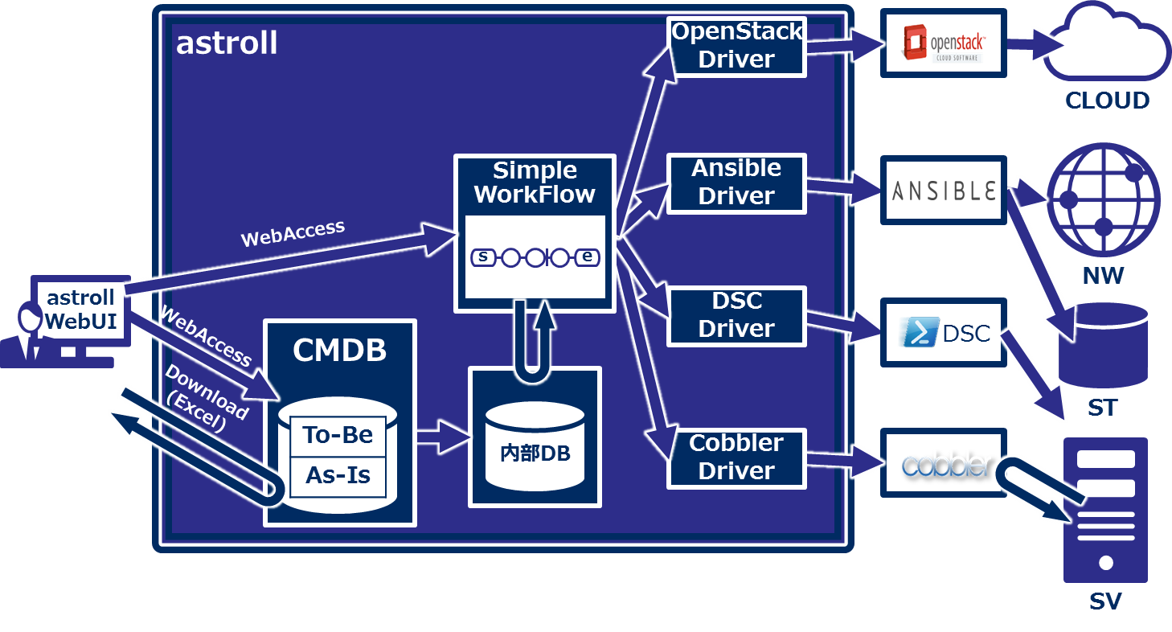

AnsibleTower標準の機能を用いて各種ホストへ設定を投入します。  
構築コードをパッケージとして登録し、作業パターンをRoleの組み合わせで構成します。

製品部門などが提供するRoleパッケージを用いて、製品のインストール、環境構築などを行う際に使われる

ことを想定します。

# AnsibleTower driverでの変数取り扱い

AnsibleTower driverは、Playbook中の変数を画面から設定することができます。

詳細は、関連マニュアルの『利用手順マニュアルastroll_Ansible系ドライバー共通』をご参照下さい。

# AnsibleTower driver コンソールメニュー構成

本章では、astrollコンソールのメニュー構成について説明します

なお、Webコンソールへのログイン方法、およびメニュー画面の構成要素/基本的な操作については、

「利用手順マニュアル(astrollシステム)」を参照してください。



## メニュー/画面一覧

### astroll基本コンソールのメニュー

AnsibleTower driverで利用するastroll基本コンソールのメニュー一覧を以下に記述します。

表 3.1‑1 基本コンソール メニュー/画面一覧

|  |  |  |  |
| --- | --- | --- | --- |
| No | メニューグループ | メニュー・画面 | 説明 |
| 1 | astroll 基本コンソール | 機器一覧 | 管理対象システム一覧をメンテナンス(閲覧/登録/更新/廃止)します |
| 2 | 紐付対象メニュー | 代入値自動登録設定と連携するパラメータリストを管理します |
| 3 | 投入オペレーション  一覧 | 投入オペレーション一覧をメンテナンス(閲覧/登録/更新/廃止)できます |

### AnsibleTowerコンソールのメニュー

AnsibleTowerコンソールのメニューの一覧を以下に記述します。

表 3.1‑2 AnsibleTowerコンソール メニュー/画面一覧

|  |  |  |
| --- | --- | --- |
| No | メニュー・画面 | 説明 |
|  | インタフェース情報 | astrollシステム・AnsibleTower driverサーバーとAnsibleTowerサーバーが共有する  ディレクトリのパス およびAnsibleTowerサーバーへの接続インタフェース情報を  管理します |
|  | Movement一覧 | Symphonyに登録するMovementの一覧を管理します |
|  | ロールパッケージ管理 | ロールパッケージを管理します |
|  | Movement詳細 | Movementとプレイブック素材の関連付けを管理します |
|  | ファイル管理 | Playbook内の各モジュールで使用する素材ファイルと埋め込み変数を管理します |
|  | 多段変数最大繰返数管理 | 多段変数が繰返配列で構成されている場合の最大繰返配列数を管理します |
|  | 代入値自動登録設定 | パラメータリストのメニューに登録されているオぺレーションとホスト毎の項目値を紐付けるMovementと変数を管理します |
|  | 作業対象ホスト | Movementで使用するホストを管理します |
|  | 代入値管理 | 変数の代入値を管理します |
|  | 作業実行 | 作業実行するMovementとオペレーションを選択し実行を指示します |
|  | 作業状態確認 | 作業実行状態を表示します |
|  | 作業管理 | 作業実行履歴を管理します |

# AnsibleTower driver利用手順

AnsibleTowerコンソールの利用手順について説明します



## 作業フロー

AnsibleTowerコンソールにおける標準的な作業フローは以下のとおりです。

各作業の詳細は次項に記載しています。

astroll基本コンソールの利用方法は、「利用手順マニュアル(astrollシステム)」を参照してください。

**【凡例】**

**① 機器情報にAnsible利用情報を設定**

**③ 作業パターン(Movement)の登録**

**⑤ ロールパッケージの登録**

**⑧ 作業対象ホストの指定**

**⑩ 作業実行**

**⑪ 作業状態確認**

**⑥ Movementにロールパッケージを指定**

**⑫ 作業履歴確認**

**必須タスク**

**任意タスク**

**※一度Movementを設定してあれば、次回より**

**本手順以降から始めることができます。**

**⑨ 変数値の設定**

**⑦ 多段変数の最大繰返数を指定 ※**

**② 投入オペレーション名の登録**

**④ 素材ファイルの登録**

* **作業フロー詳細と参照先**

1. **機器情報にAnsible利用情報を設定**基本コンソールの機器一覧の画面から、各機器に対してAnsible利用情報を設定します。  
   詳細は「5.1.1機器一覧」を参照してください。
2. **投入オペレーション名の登録**

基本コンソールの投入オペレーション一覧の画面から、作業用の投入オペレーション名を登録します。

詳細は「5.1.3投入オペレーション一覧」を参照してください。

1. **Movementの登録**AnsibleTowerコンソールのMovement一覧の画面から、作業用のMovementを登録します。  
   詳細は「5.2.3 Movement一覧」を参照してください。
2. **素材ファイルの登録**

ファイル管理の画面から、素材ファイルを登録します。詳細は「5.2.4 ファイル管理」を参照してください。

1. **ロールパッケージの登録**ロールパッケージ管理の画面から、作業で使用するロールパッケージを登録します。

詳細は「5.2.5ロールパッケージ管理」を参照してください。

1. **Movementにロールパッケージを指定**

Movement詳細の画面から、登録したMovementにロールパッケージを指定します。

詳細は「5.2.6Movement詳細」を参照してください。

1. **多段変数の最大繰返数を指定**多段変数最大繰返管理の画面から、多段変数で配列定義しているメンバー変数の配列の最大繰返数を指定します。詳細は「5.2.7多段変数最大繰返数管理」を参照してください。
2. **作業対象ホストの指定**AnsibleTowerコンソールの作業対象ホストの画面から、作業対象ホストを指定します。  
   詳細は「5.2.9作業対象ホスト」を参照してください。
3. **変数値の設定**代入値管理の画面から、Movementに登録したPlaybook内で定義した変数の値を設定できます。  
   詳細は「5.2.10代入値管理」を参照してください。
4. **作業実行**作業実行の画面から、実行日時、投入オペレーションを選択して設定して処理の実行を指示します。  
   詳細は「5.2.11作業実行」を参照してください。
5. **作業状態確認**作業状態確認の画面から、実行した作業の状態がリアルタイムで表示されます。また、実行ログを監視することができます。  
   詳細は、「5.2.12作業状態確認」を参照してください。
6. **作業履歴確認**作業管理の画面から、実行した作業の一覧を表示し履歴が確認できます。

詳細は「5.2.13作業管理」を参照してください。

**■登録画面項目一覧凡例**

次項に記載の登録画面項目一覧表の内容について説明します。

**②②**

|  |  |  |  |  |
| --- | --- | --- | --- | --- |
|  | **②** | **③** | **④** | **⑤** |
| **項目** | **説明** | **入力**  **必須** | **入力形式** | **制約事項** |
|  |  |  |  |  |

**①項目**

　・サブメニュー内の項目名です

**②説明**

　・項目に対する説明です

**③入力必須**

・○：項目に対する内容の入力が必須の項目  
・－：入力任意  
・／：ユーザー入力不要  
・×：非表示

**④入力形式**

　・手動入力：手動での入力が必要な項目

　・自動入力：自動で内容が入力される項目

　・チェックボックス：チェックボックス形式の項目

　・ボタン：ラジオボタン形式の項目

　・リスト選択：リストボックス形式の項目

**⑤制約事項**

　・項目に対する制約事項(文字数制限など)です

# AnsibleTower driver機能・操作方法説明

本章では、AnsibleTower driverで利用する各コンソールの機能について説明します。



## 基本コンソール

本節では、astroll基本コンソールでの操作について記載します。

本作業はastroll基本コンソールマニュアルを参照して、astroll基本コンソール画面内で作業を実施してください。

### 機器一覧

構成管理対象のホストの情報を登録／更新／廃止を行います。  
本書では、AnsibleTower driverの動作に必要となる機器一覧の項目(赤枠)について説明します。  
他の項目についての説明は、「利用手順マニュアル_astroll_基本コンソール）」を参照してください。

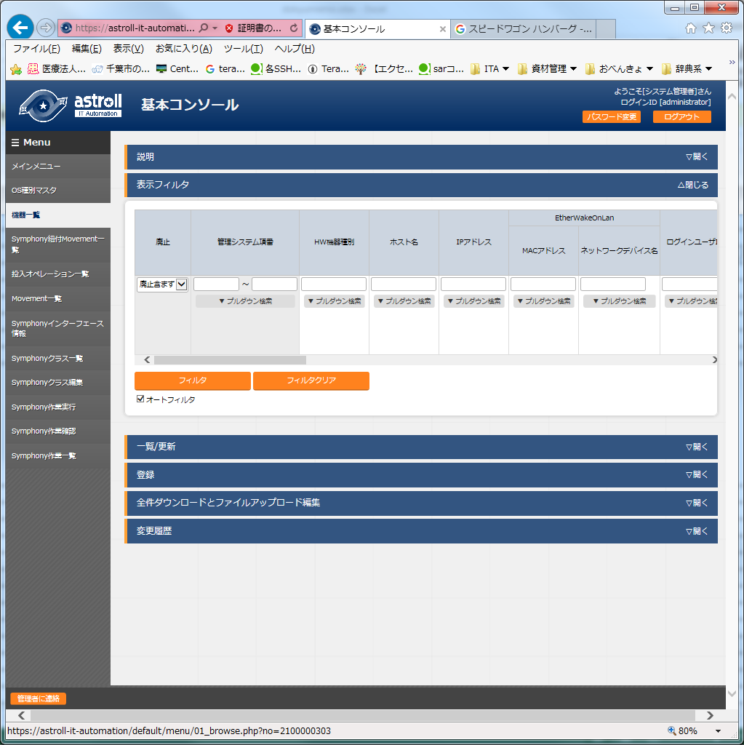

図 5.1‑1 サブメニュー画面（機器一覧）

1. 「登録」-「登録開始」ボタンより、機器情報の登録を行います。

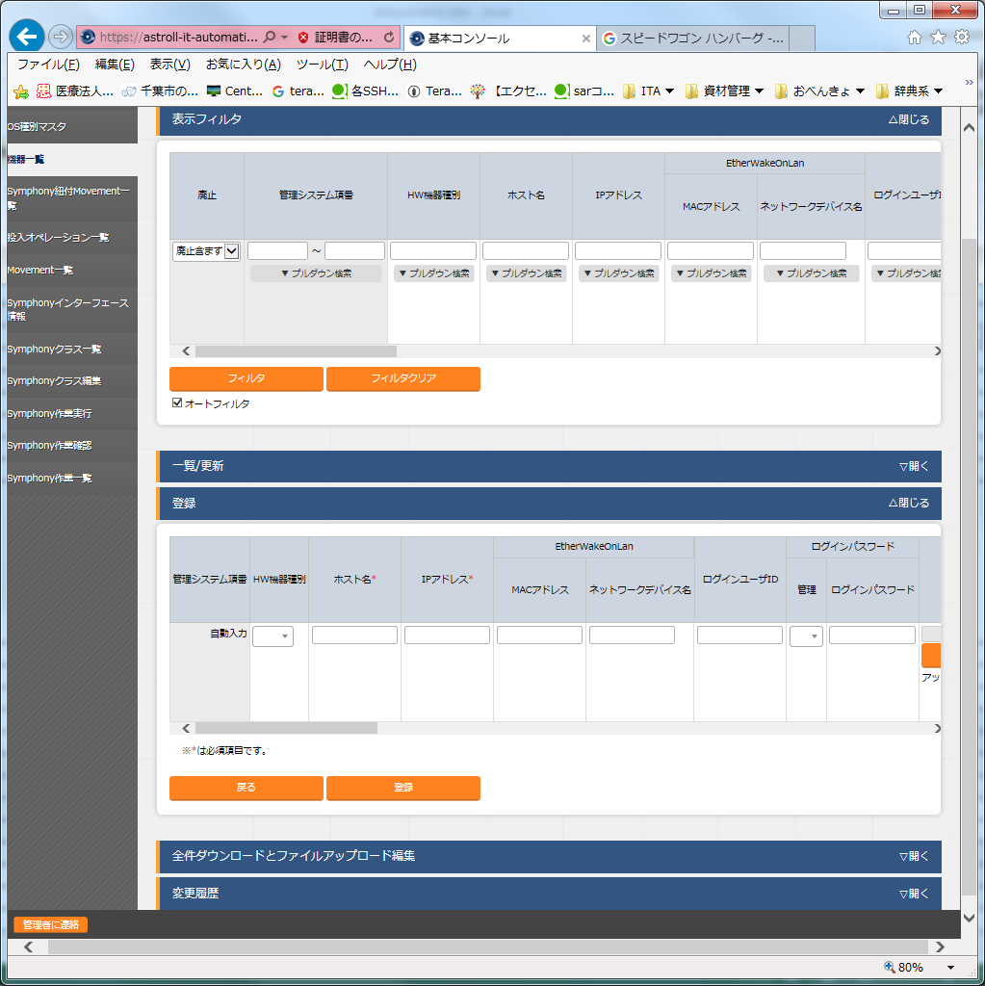

図 5.1‑2 登録画面（機器一覧 - Ansible利用情報）

1. 登録画面の共通項目の内、AnsibleTower driverで使用する項目の一覧は以下のとおりです。  
   Web画面のカラム名の後ろに赤のアスタリスク（*）が付いているカラムが必須入力になります。  
     
   ※AnsibleTower driverを利用する場合には、Ansible利用情報も必須入力になります。  
   ※未入力で作業実行した場合、想定外エラーとなる場合があります。

表 5.1‑1 登録画面項目一覧（機器一覧）

| **項目** | | | | **説明** | **入力**  **必須** | **入力形式** | **制約事項** |
| --- | --- | --- | --- | --- | --- | --- | --- |
| 管理システム項番 | | | | 登録情報を識別する一意のＩＤが自動入力されます | ／ | 自動入力 | - |
| ホスト名 | | | | ホスト名を記入します | ○ | 手動入力 | 最大長128バイト |
| IPアドレス | | | | IPアドレス(xxx.xxx.xxx.xxx形式)を記入します | ○ | 手動入力 | 最大長15バイト |
| ログインユーザID | | | | ログインユーザIDを記入します | ○ | 手動入力 | 最大長30バイト |
| ログインパスワード | | 管理 | | astrollでパスワードを管理する場合「●」を選択します | ○ | リスト選択 | - |
| ログイン  パスワード | | パスワードを指定します | ○ | 手動入力 | 最大長30バイト |
| ssh認証鍵ファイル | | | | ssh認証鍵ファイルを指定して鍵認証する場合のファイルを入力します。rootユーザーで認証可能な鍵ファイルを用意して下さい。  認証方式が鍵方式の場合でssh認証鍵ファイルを指定する場合に必須入力となります。 | - | ファイル選択 | 最大サイズ10Kバイト |
| Ansible利用情報 | Legacy/Role  利用情報 | 認証方式 | | AnsibleTowerから対象ホストへ接続する際の認証方式を選択します。  ・パスワード方式の場合、ログインパスワードの管理は、「●」である必要があります。  ・鍵方式の場合、ログインユーザでのsudo権限を/etc/sudoersに設定しておく必要があります。また、公開鍵を交換しておく必要があります。 | ○ | リスト選択 | 説明欄記載のとおり |
| WinRM接続情報 | 接続  ポート | WindowsServerにWinRM接続する際のポート番号を入力します。  未入力の場合はデフォルト(5985)でのWinRM接続となります。 | - | リスト選択 | 説明欄記載のとおり |
| ｻｰﾊﾞｰ証明書 | WinRM接続ポートでhttpsのポート番号を指定した場合にｻｰﾊﾞｰ証明書を入力します。  サーバー証明書の認証を省く場合、インベントリファイル追加オプションに下記を追記して下さい。  ansible_winrm_server_cert_validation=ignore | - | ファイル選択 | 最大サイズ10Kバイト |
| Tower/AWX利用情報 | インスタンス  グループ名 | | AnsibleTowerのどのインスタンスグループに所属しているかを選択します。(※1) ここでの設定がTowerのインベントリへの指定となります。(※2)  未選択の場合はAnsibleTowerのデフォルト(“Tower”) になります。 | - | リスト選択 | - |
| 備考 | | | | 自由記述欄です。 | - | 手動入力 | 最大長4000バイト |

※1 基本コンソールの入力項目ですが、AnsibleTower driverのバックヤード機能”Towerサーバデータ連携”により取得したデータから選択します。

※2 Towerのテンプレートへの指定はできません。

### 紐付対象メニュー

代入値自動登録設定で連携するパラメータリストのメニューを登録／更新／廃止を行います。

**※パラメータリストをカスタマイズした時に連携できるオプションの機能です。デフォルトでは利用しません。**

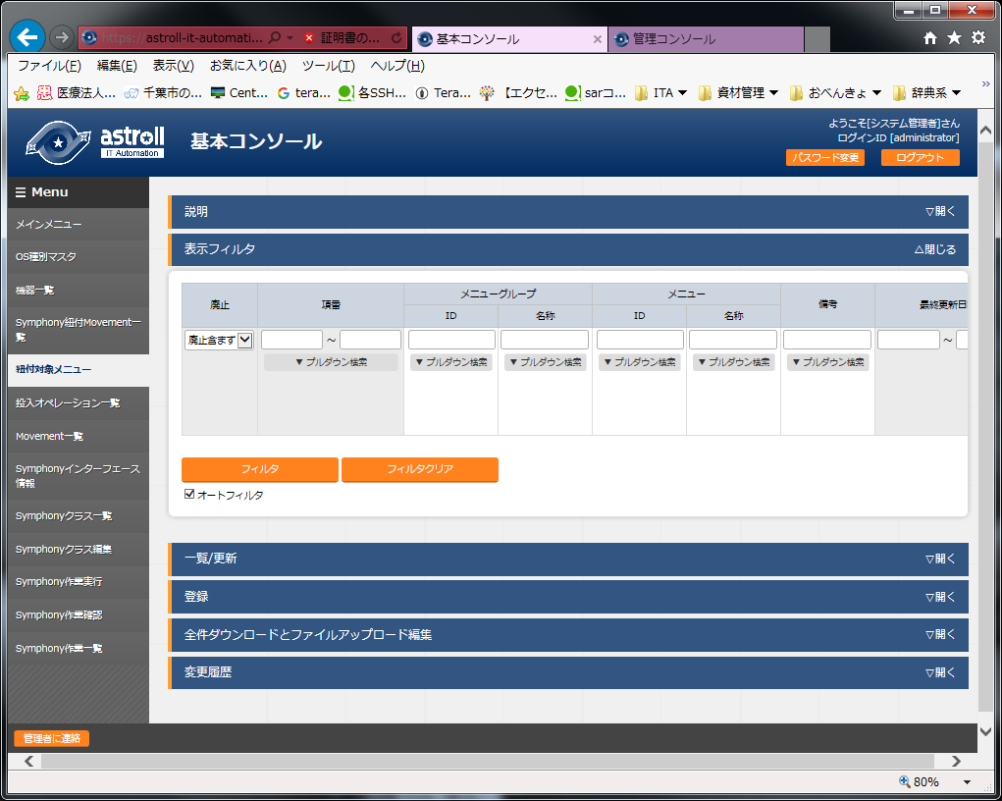

図 5.1‑3 サブメニュー画面（紐付対象メニュー）

登録方法の詳細は、関連マニュアルの『利用手順マニュアル_astroll_基本コンソール』をご参照下さい。

### 投入オペレーション一覧

オーケストレーターで実行する構成管理対象ホストに対するオペレーションを管理します。  
作業はastroll基本コンソール内メニューより選択します。

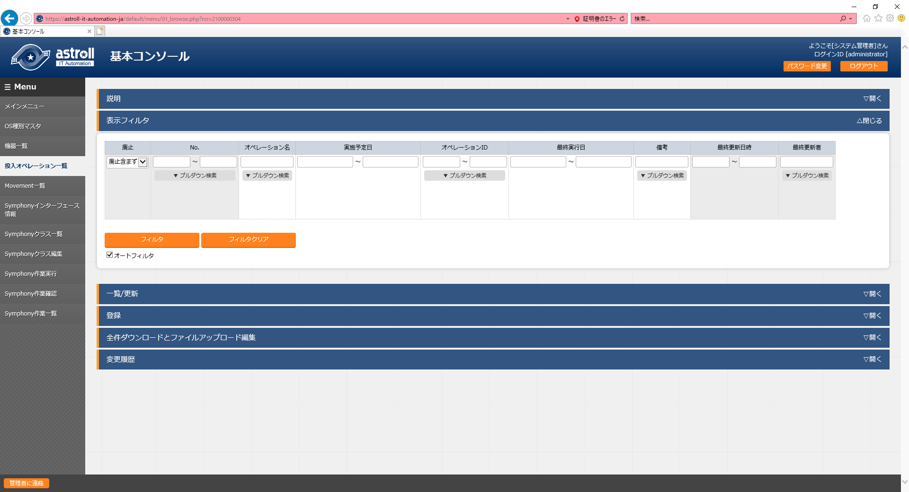

図 5.1‑4 サブメニュー画面（投入オペレーション一覧）

登録方法の詳細は、関連マニュアルの『利用手順マニュアル_astroll_基本コンソール』をご参照下さい。

## AnsibleTower コンソール

### インタフェース情報

astrollシステム・AnsibleTower driverサーバーとAnsibleTowerサーバーが共有するディレクトリのパスおよびAnsibleTowerサーバーへの接続インタフェース情報の更新を行います。  
  
※なお、インストール時に1レコードのみ設定されており、本レコードの廃止および新規レコードの登録は

行えません。

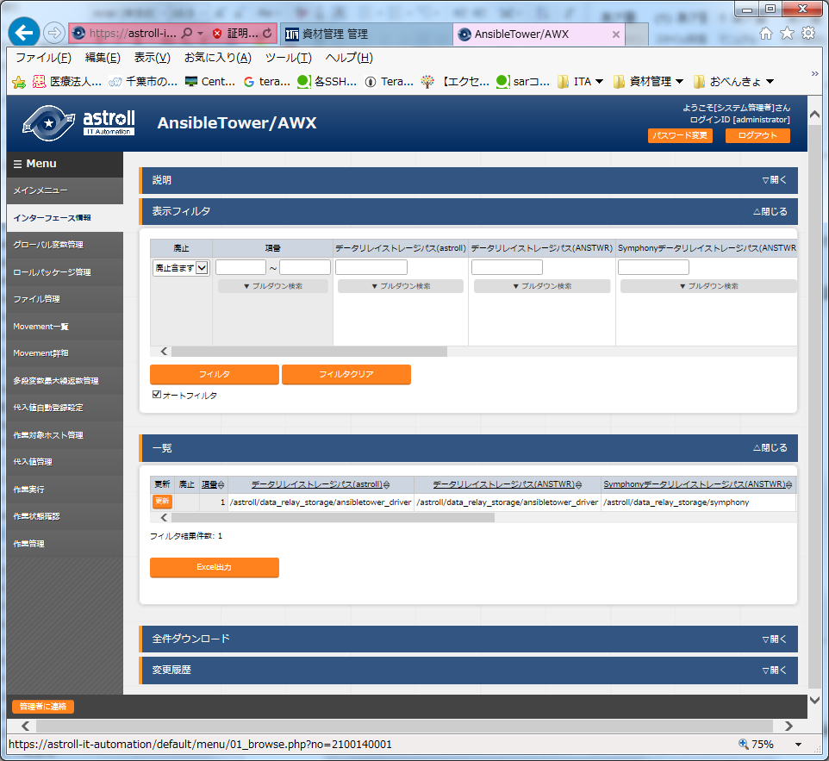

図 5.2‑1 サブメニュー画面（インタフェース情報）

1. 「一覧」-「更新」ボタンより、インタフェース情報の更新を行います。

C:\Users\113414A009FT8\Desktop\20160220131903.pngC:\Users\113414A009FT8\Desktop\20160220131903.png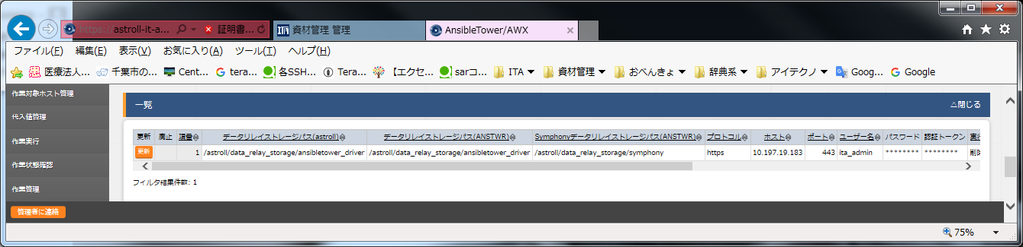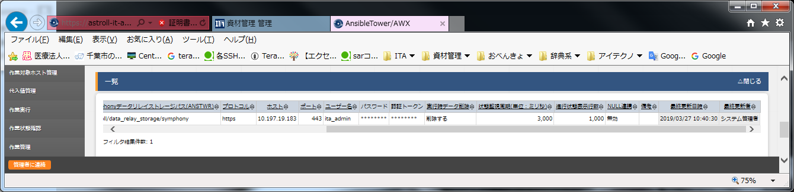

図 5.2‑2 登録画面（インタフェース情報）

1. インタフェース情報画面の項目一覧は以下のとおりです。  
   インタフェース情報が未登録または、複数レコード登録されている状態で作業実行した場合、

作業実行は想定外エラーとなります。

表 5.2‑1 登録画面項目一覧（インタフェース情報）

| **項目** | **説明** | **入力**  **必須** | **入力形式** | **制約事項** |
| --- | --- | --- | --- | --- |
| データリレイ  ストレージパス(astroll)**※1** | astrollシステム・AnsibleTower driverサーバーから見たディレクトリを入力します。 | ○ | 手動入力 | 最大長128バイト |
| データリレイ  ストレージパス(ANSTWR) | AnsibleTowerサーバーから見たディレクトリを入力します。 | ○ | 手動入力 | 最大長128バイト |
| プロトコル | http / https　のどちらかを入力します。 | ○ | 手動入力 | - |
| ホスト | AnsibleTowerサーバーのホスト名（またはIPアドレス）を入力します。  HTTPS通信の場合はホスト名が推奨です。 | ○ | 手動入力 | 最大長128バイト |
| ポート | AnsibleTowerサーバーの接続ポート(80/443)を入力します。通常はHTTPS(443)です。 | ○ | 手動入力 | - |
| ユーザー名 | AnsibleTowerのログインに使用するユーザー名を入力します。 | ○ | 手動入力 | 最大長64バイト |
| パスワード | AnsibleTowerのログインに使用するパスワードを入力します。 | ○ | 手動入力 | 最大長64バイト |
| 接続トークン | astrollから AnsibleTowerにRestAPIでアクセスするのに使用する接続トークンを入力します。  接続トークンは、 AnsibleTowerのユーザー編集画面より AnsibleTowerのログインに使用するユーザーでトークンを生成し、生成されたトークンを入力します。 | ○ | 手動入力 | 最大長128バイト |
| 実行時データ削除 | 作業実行時にAnsibleTower内で自動的に生成される  実行時データを作業完了後に削除するかを選択します。 | - | リスト選択 | 削除したい場合、  「削除する」を選択する |
| 状態監視周期  （単位ミリ秒） | 「5.2.12作業状態確認」で表示されるログのリフレッシュ  間隔を入力します。（3000ミリ秒程度が推奨値です。） | ○ | 手動入力 | 最小値 1000 ミリ秒 |
| 進行状態表示行数 | 「5.2.12作業状態確認」での進行ログの最大表示行数を  入力します。（1000行程度が推奨値です。） | ○ | 手動入力 | - |
| NULL連携 | 代入値自動登録設定でパラメータシートの具体値がNULL(空白)の場合に、代入値管理への登録をNULL(空白)の値で行うか設定します。  代入値自動登録設定メニューの「NULL連携」が空白の場合この値が適用されます。  ・「有効」の場合、パラメータシートの値がどのような値でも代入値管理への登録が行われます。  ・「無効」の場合、パラメータシートに値が入っている場合のみ代入値管理への登録が行われます。 | ○ | リスト選択 | - |
| 備考 | 自由記述欄です。 | - | 手動入力 | 最大長4000バイト |

※1 データリレイストレージパスは、それぞれ異なるサーバーで運用される場合、ディレクトリパス名が異なる可能性があるため、別々に管理します。詳細は「システム構成／環境構築ガイド（AnsibleTower driver編）」を参照してください。

### グローバル変数管理

[Playbookで利用するグローバル変数名を登録／更新／廃止を行います。

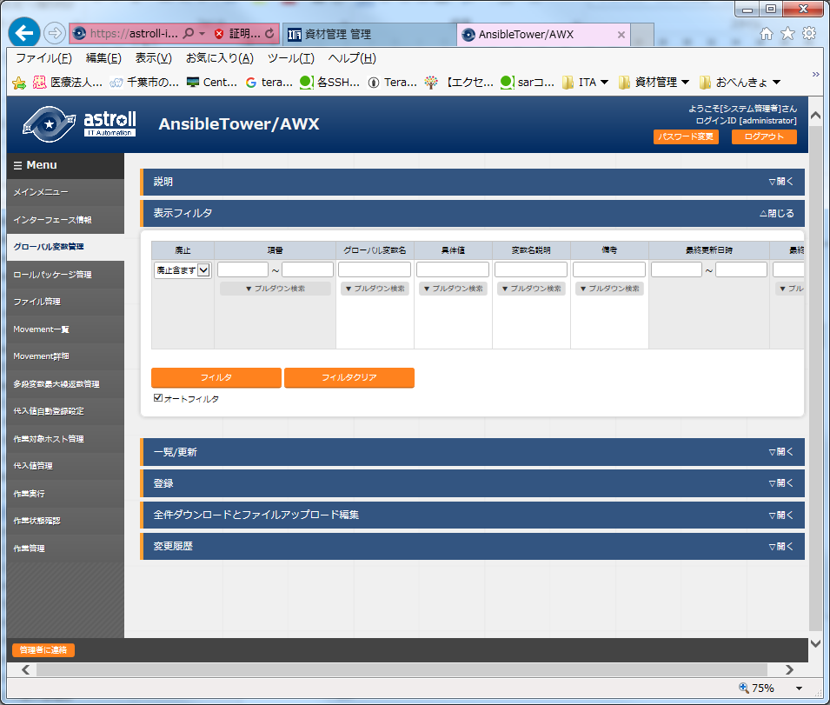

図 5.2‑3 サブメニュー画面（グローバル変数管理）

1. 「登録」-「登録開始」ボタンより、オペレーション情報の登録を行います。

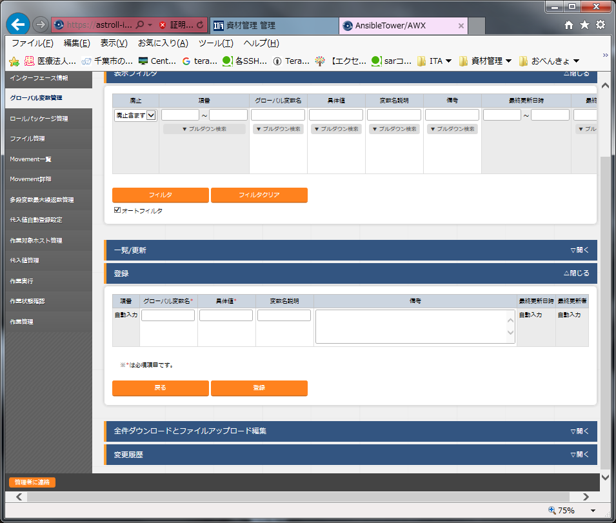

図 5.2‑4 登録画面（グローバル変数管理）

1. グローバル変数管理画面の項目一覧は以下のとおりです。

表 5.2‑2 登録画面項目一覧（グローバル変数管理）

|  |  |  |  |  |
| --- | --- | --- | --- | --- |
| **項目** | **説明** | **入力**  **必須** | **入力形式** | **制約事項** |
| グローバル変数名 | 変数名を入力します。  変数名は、「GBL_****」形式で入力します。  ****：半角英数字とアンダースコア（ _ ）が利用可能です。(最小値:1バイト、最大値:128バイト) | ○ | 手動入力 | 説明欄記載のとおり |
| 具体値 | 具体値を入力します。  具体値にファイル埋込変数「CPF_」が使用出来ます。  変数を記述する場合、Playbookに変数を記述する場合と同様、変数名を{{ }}で囲みます。  入力例)  具体値にCPF_sampleを入力する場合  '{{△CPF_sample△}}' △:半角スペース  ‘:任意 | ○ | 手動入力 | 最大長1024バイト |
| 変数名説明 | 変数に対する説明・コメントを入力します | - | 手動入力 | 最大長128バイト |
| 備考 | 自由記述欄です。 | - | 手動入力 | 最大長4000バイト |

### Movement一覧

Movementの登録／更新／廃止を行います。

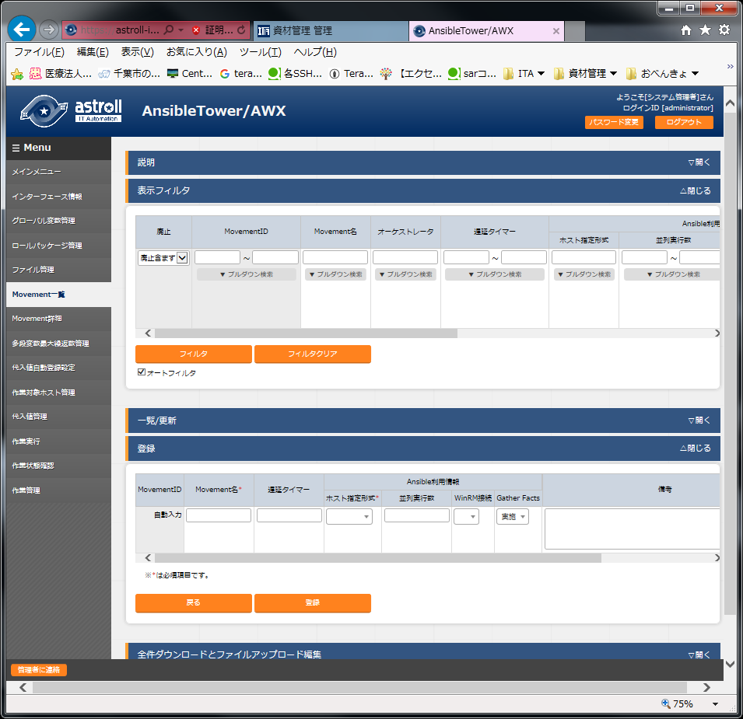

図 5.2‑5 サブメニュー画面（Movement一覧）

登録方法の詳細は、関連マニュアルの『利用手順マニュアルastroll_Ansible系ドライバー共通』を

ご参照下さい。

### ファイル管理

[ファイル管理]では、Playbook内で定義している各モジュールで使用するファイルとファイル埋め込み変数の登録／更新／廃止を行います。

ファイル管理でファイル素材を登録しておくことで、Playbook内で定義している各モジュールで使用する

ファイルを「ファイル埋め込み変数名」で指定することが出来ます。

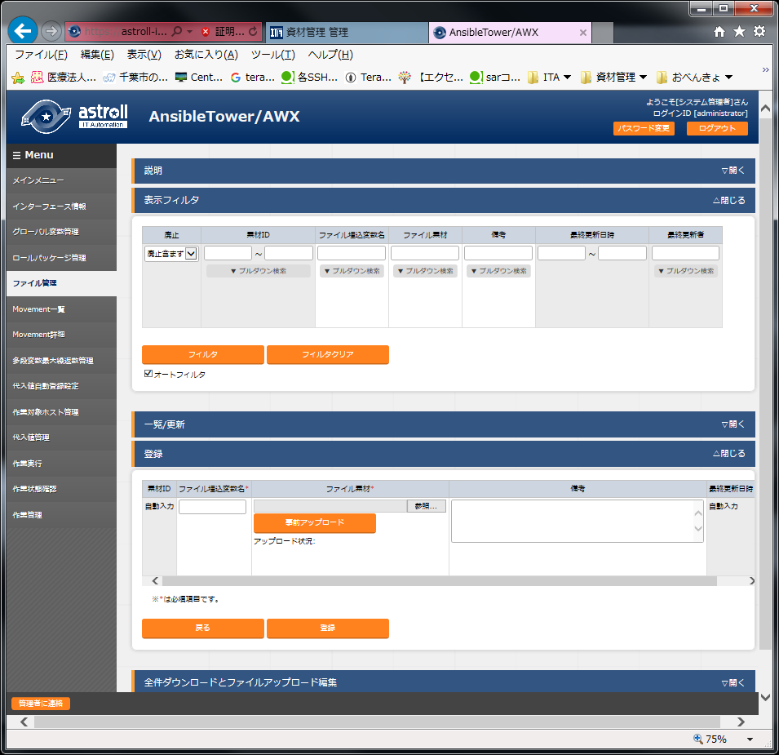

図 5.2‑6 サブメニュー画面（ファイル管理）

登録方法の詳細は、関連マニュアルの『利用手順マニュアルastroll_Ansible系ドライバー共通』を

ご参照下さい。

### ロールパッケージ管理

ユーザーが作成したロールパッケージファイルの登録／更新／廃止を行います。

ロールパッケージファイルは、「roles」のある階層のディレクトリをzipにて圧縮したものを登録してください。

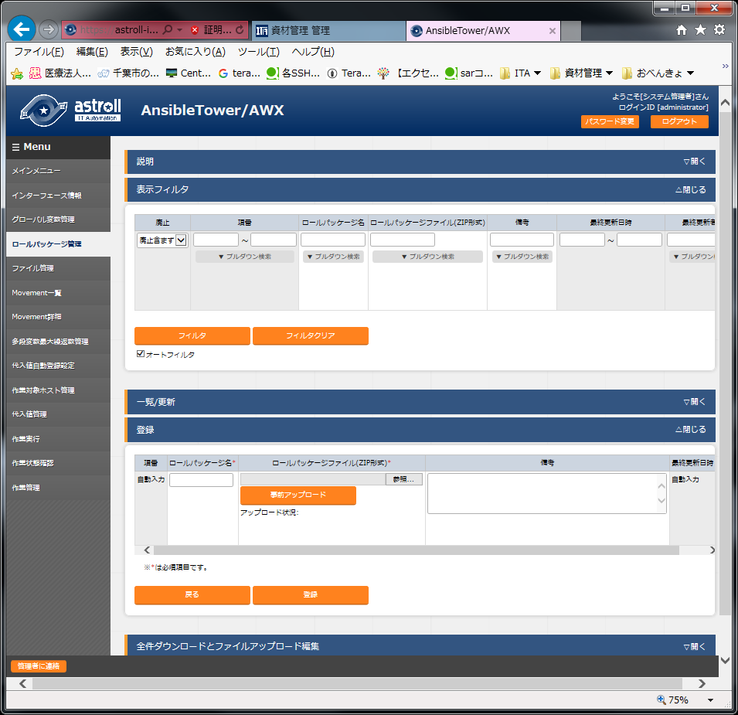

図 5.2‑7サブメニュー画面（ロールパッケージ管理）

登録方法の詳細は、関連マニュアルの『利用手順マニュアルastroll_Ansible系ドライバー共通』を

ご参照下さい。

### Movement詳細

Movementで実行する素材の登録／更新／廃止を行います。

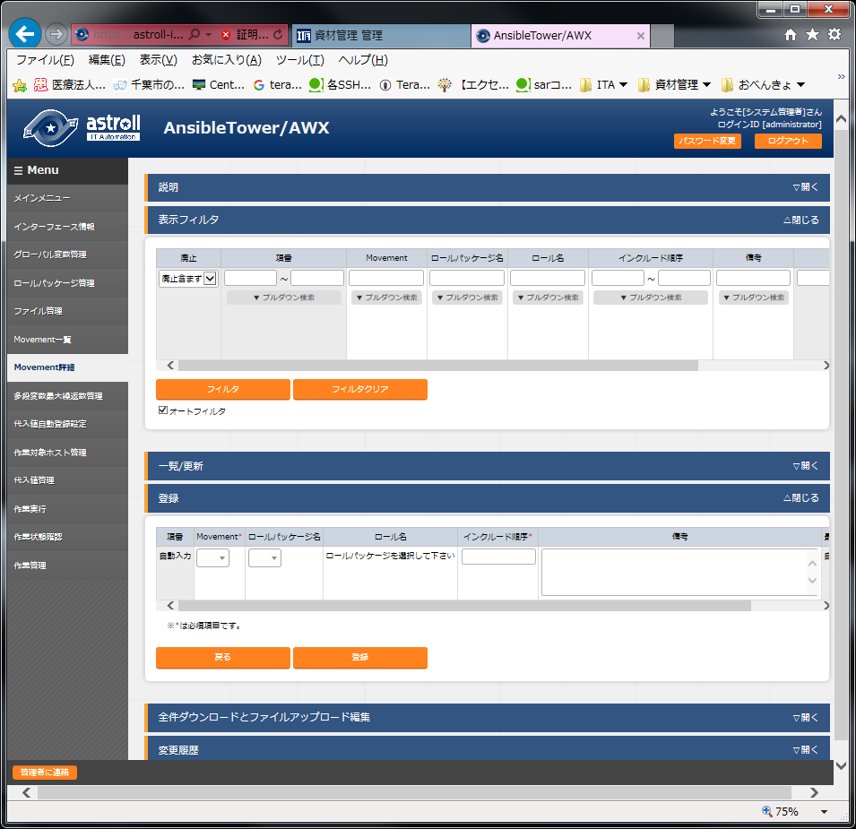

図 5.2‑8 サブメニュー画面（Movement詳細）

1. 「登録」-「登録開始」ボタンより、Movement詳細の登録を行います。



図 5.2‑9 登録画面（Movement詳細）

1. 「登録」-「登録開始」ボタンより、ファイル管理情報の登録を行います。

表 5.2‑3 登録画面項目一覧

|  |  |  |  |  |
| --- | --- | --- | --- | --- |
| **項目** | **説明** | **入力**  **必須** | **入力形式** | **制約事項** |
| Movement | Movement一覧に登録されているMovementが  表示されます。  Movementを選択します。 | ○ | リスト選択 | - |
| ロールパッケージ名 | 「5.2.5ロールパッケージ管理」で登録した  ロールパッケージが表示されます。  実行するロールパッケージを選択します。 | ○ | リスト選択 | - |
| ロール名 | ロールパッケージ名で選択したロールパッケージに  含まれているロール名が表示されます。  実行するロールパッケージ内のロールを選択します。 | ○ | リスト選択 | - |
| インクルード順序 | インクルード順序を指定します。  （Movement実行時には、複数のRoleをインクルード順序に従ってインクルードします） | ○ | 手動入力 | 半角整数 |
| 備考 | 自由記述欄です。 | - | 手動入力 | 最大長4000バイト |

**【注意】**

**同一Movementに複数のロールパッケージを登録しないでください。**

**複数のロールパッケージが登録されているMovementを作業実行した場合、想定外エラーとなります。**

### 多段変数最大繰返数管理

「5.2.5ロールパッケージ管理」で登録したロールパッケージで定義されている多段変数内で

繰返配列定義されているメンバー変数の配列の最大繰返数の更新が行えます。

変更したいメンバー変数の更新ボタンをクリックし最大繰返数を更新します。

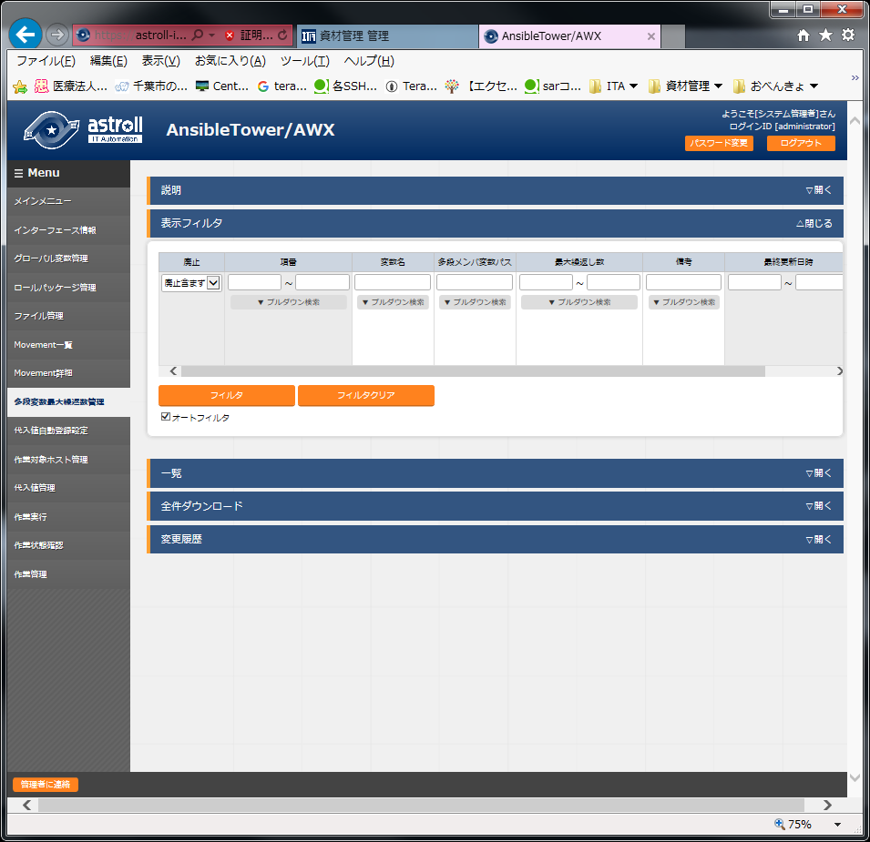

図 5.2‑10 サブメニュー画面（多段変数最大繰返数管理）

登録方法の詳細は、関連マニュアルの『利用手順マニュアルastroll_Ansible系ドライバー共通』を

ご参照下さい。

### 代入値自動登録設定

基本コンソールの「紐付対象メニュー」で連携対象としたパラメータリストのオペレーションとホスト毎の項目の設定値を紐付けるMovementと変数の登録／更新／廃止を行います。

登録した情報は内部の処理により代入値管理と作業対象ホストに反映されます。  
**※パラメータリストをカスタマイズした時に連携できるオプションの機能です。デフォルトでは利用しません。**

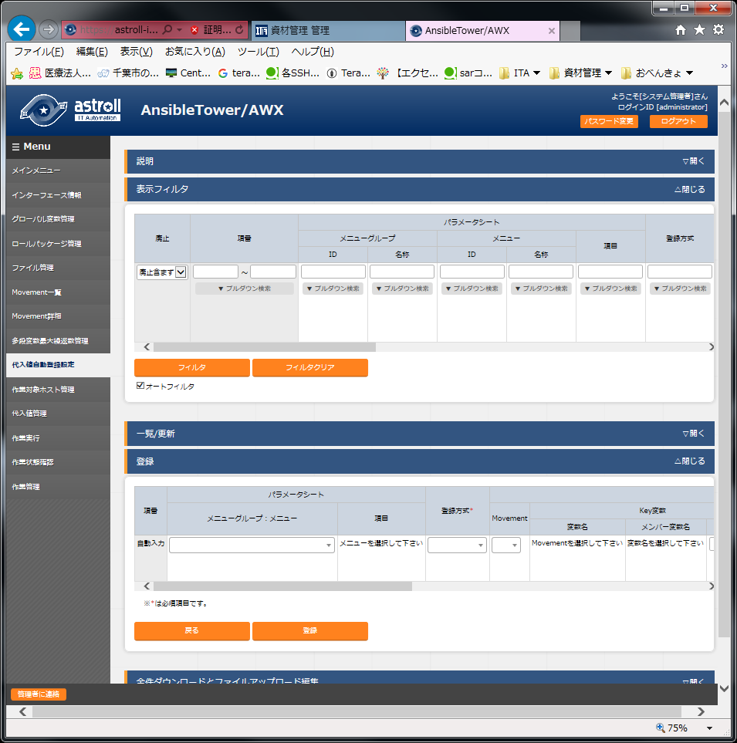

図 5.2‑11 サブメニュー画面（代入値自動登録設定）

登録方法の詳細は、関連マニュアルの『利用手順マニュアルastroll_Ansible系ドライバー共通』を

ご参照下さい。

### 作業対象ホスト

オペレーションに関連付くMovementとホストの登録／更新／廃止を行います。

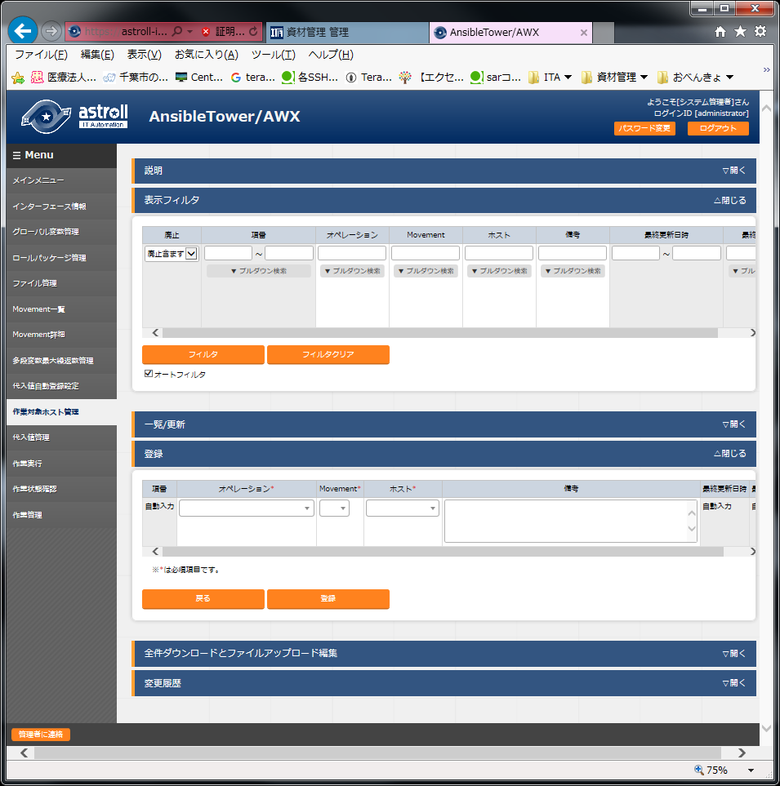

図 5.2‑12 サブメニュー画面（作業対象ホスト）

登録方法の詳細は、関連マニュアルの『利用手順マニュアルastroll_Ansible系ドライバー共通』を

ご参照下さい。

### 代入値管理

オペレーションごとに、対象のMovementで利用されるPlaybook内の変数「VAR_」に代入する具体値を

メンテナンス(閲覧/登録/更新/廃止)できます。また、読替表で定義した「VAR_」以外の変数「LCA_」に対して代入する具体値もメンテナンスできます。

詳細は、関連マニュアルの『利用手順マニュアルastroll_Ansible系ドライバー共通』をご参照下さい。

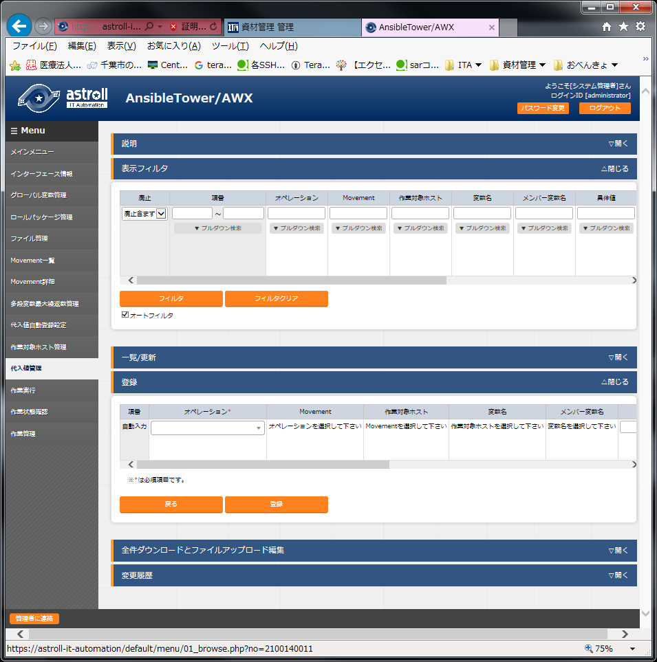

図 5.2‑13 サブメニュー画面（代入値管理）

登録方法の詳細は、関連マニュアルの『利用手順マニュアルastroll_Ansible系ドライバー共通』を

ご参照下さい。

1. 代入順序の入力

AnsibleTowerでは、変数名またはメンバー変数名を選択することで、複数具体値変数の場合のみ

代入順序が入力可能となります。複数具体値変数の場合に入力してください。

特定の複数具体値変数に対して代入順序が連続していなくても問題ありません。

e.g.)

|  |  |  |  |  |  |
| --- | --- | --- | --- | --- | --- |
| **代入値管理の登録** | |  |  |  | **HOST_Aのホスト変数ファイルへの出力内容** |
| ホスト | 変数 | 具体値 | 代入  順序 |  | VAR_std: value1 VAR_list_a:  - value2 VAR_list_b:  - value3  - value4 |
| HOST_A | VAR_std | value1 |  |  |
| HOST_A | VAR_list_a | value2 | 10 |  |
| HOST_A | VAR_list_b | value3 | 100 |  |
| HOST_A | VAR_list_b | value4 | 200 |  |
|  |  |  |  |  |

1. ホスト変数ファイルへの出力

代入値管理で登録した変数の具体値はホスト変数ファイルへ出力されます。  
AnsibleTowerでは、代入値管理で具体値を登録した変数のみが作業実行時にホスト変数ファイルへ出力されます。多段変数も同様で具体値を登録しているメンバー変数のみとなります。

e.g.)

|  |  |  |  |  |  |
| --- | --- | --- | --- | --- | --- |
| **変数定義**  VAR_users:  - name: alice  authorized:  - /tmp/alice/onekey.pub  mysql:  password: mysql-password  hosts:  - "127.0.0.1"  - "localhost"  - name: bob  略 | **代入値管理の登録** | | | | |
| ホスト | 変数 | メンバー変数 | 具体値 | 代入順序 |
| HOST_A | VAR_users: | [0].name | value1 |  |
| HOST_A | VAR_users | [1].authorized | value2 |  |
| **HOST_Aのホスト変数ファイルへの出力内容**  VAR_users:  - name :value1  - .authorized: value2 | | | | |

1. デフォルト値チェックオプション

複数ロール間でデフォルト値が一致していない変数に対して具体値の登録した場合に、

警告メッセージを表示して登録できないようにするオプションです。

このオプションは、デフォルトでは無効になっています。

「astroll管理コンソール」のシステム設定画面で以下の表に示すとおりのパラメータを登録することで、有効にすることが出来ます。

システム設定の詳細は、「利用手順マニュアル_astroll_管理コンソール」をご参照下さい。

表 5.2‑4 システム設定登録内容

| **項目** | **入力値** | **入力**  **必須** |
| --- | --- | --- |
| 識別ID | ANSIBLETOWER_DEF_VAL_CHK | ○ |
| 項目名 | 任意の文字列 | - |
| 設定値 | 1： パラメータ有効  1以外またはレコード未登録 ： パラメータ無効 | ○ |
| 備考 | 任意の文字列 |  |

### 作業実行

作業の実行を指示します。Movement一覧ならびにオペレーション一覧のラジオボタンをそれぞれ選択し、

【実行ボタン】を押下すると、「5.2.12作業状態確認」にジャンプし、実行されます。

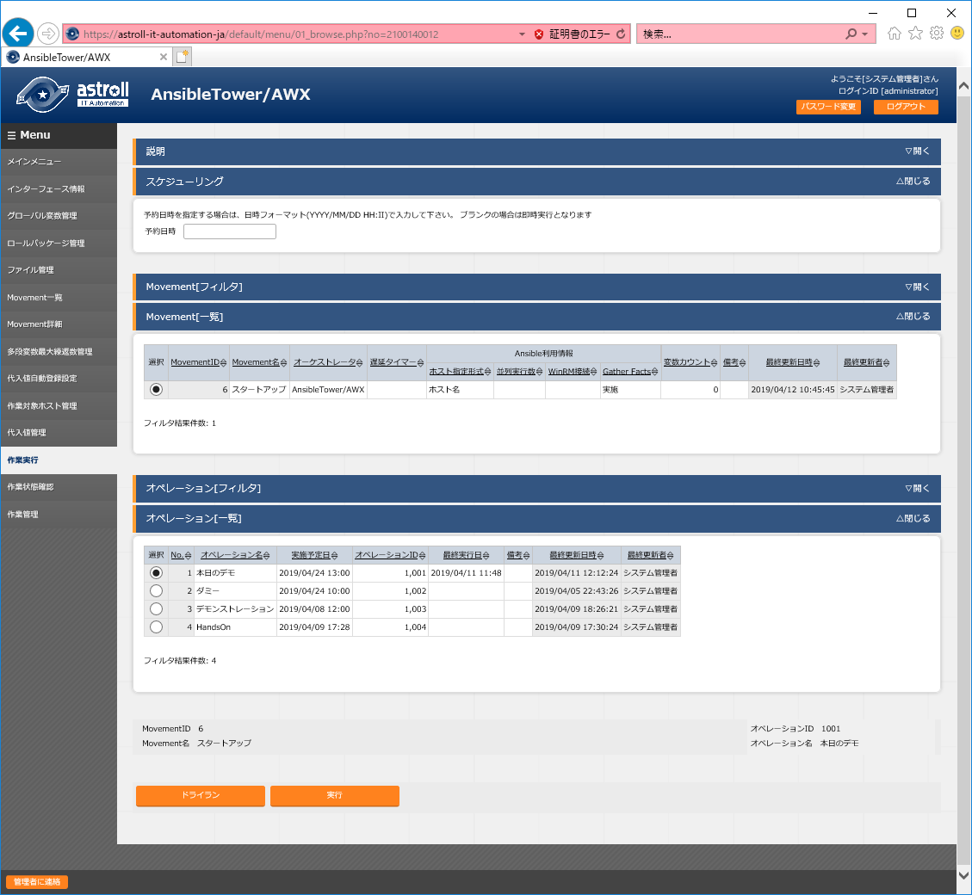

図 5.2‑14 サブメニュー画面（作業実行）

**※ ドライラン機能について**

「ドライラン」ボタンをクリックすると、実際に対象機器に対して構築作業をせず、ドライランを行うことが

できます。

ドライランを行った場合、AnsibleTowerの実行タイプ：checkを指定し、roleを実行します。

### 作業状態確認

作業の実行状態を監視します。

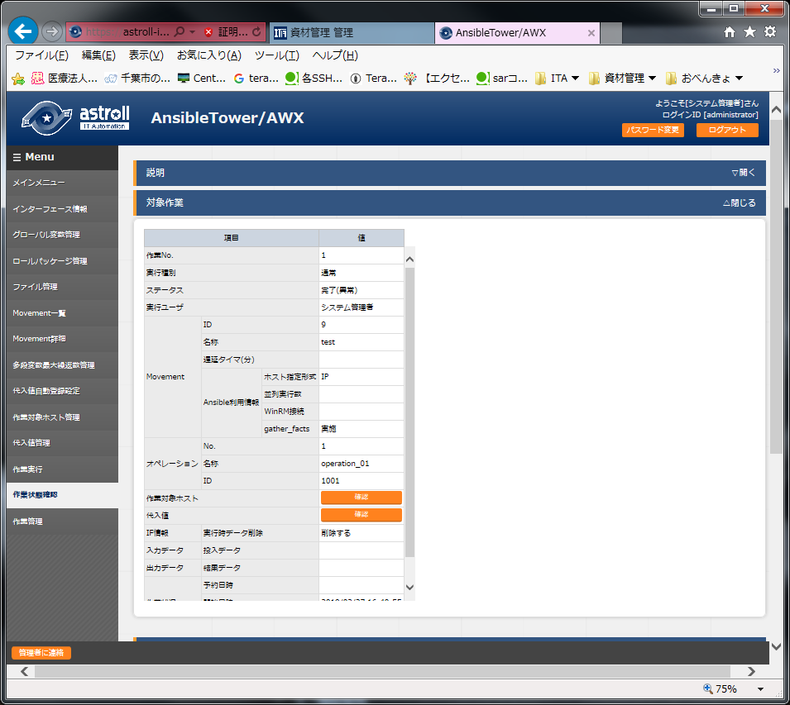

図 5.2‑15 サブメニュー画面（作業状態確認）

「対象作業」エリアに表示されている表内にて「作業対象ホスト」および「代入値」を確認する為の

【確認】ボタンがあり、押下することで当該の作業で使用したホストまたは代入値を確認できます。

「作業対象ホスト」の確認ボタン押下であれば、「5.2.9作業対象ホスト」画面に遷移します。

「代入値」の確認ボタン押下であれば、「5.2.10代入値管理」画面に遷移します。

※上記はいずれも別ウィンドウを新たに開いて遷移します。

1. 実行状態表示

実行状況に即し、「ステータス」が表示されます。また、実行ログに実行状況の詳細が

表示されます。

「実行種別」には、ドライランの場合は「ドライラン」、それ以外は「通常」が表示されます。

作業実行時のMovementとオペレーション、インタフェース情報の設定値が表示されます。

「実行ユーザ」には、作業実行メニューより「実行」ボタンまたは「ドライラン」ボタンを押下した際のログインユーザが表示されます。

「投入データ」からは、実行したPlaybookなどをダウンロードすることができます。

「結果データ」からは、実行ログなどをダウンロードすることができます。

1. ログ検索

実行ログは、フィルタリングができます。各ログのフィルタのテキストボックスに検索したい文字列を入力し、「該当行のみ表示」のチェックボックスをチェックすることで該当する行だけが表示されます。  
実行ログのリフレッシュ表示間隔と最大表示行数を、「5.2.1インタフェース情報」の「状態監視周期（単位ミリ秒）」と「進行状態表示行数」で設定できます。

※「5.2.1インタフェース情報」の登録不備等で、AnsibleTowerとの通信に失敗した場合には、

アプリケーションログにエラー情報が記録されます。

必要に応じてアプリケーションログをご確認ください。

### 作業管理

作業の履歴を閲覧できます。

条件を指定し「フィルタ」ボタンをクリックすると、作業一覧テーブルとグラフを表示します。

「作業状態確認」ボタンで「5.2.12作業状態確認」にジャンプし、実行状態の詳細を閲覧できます。

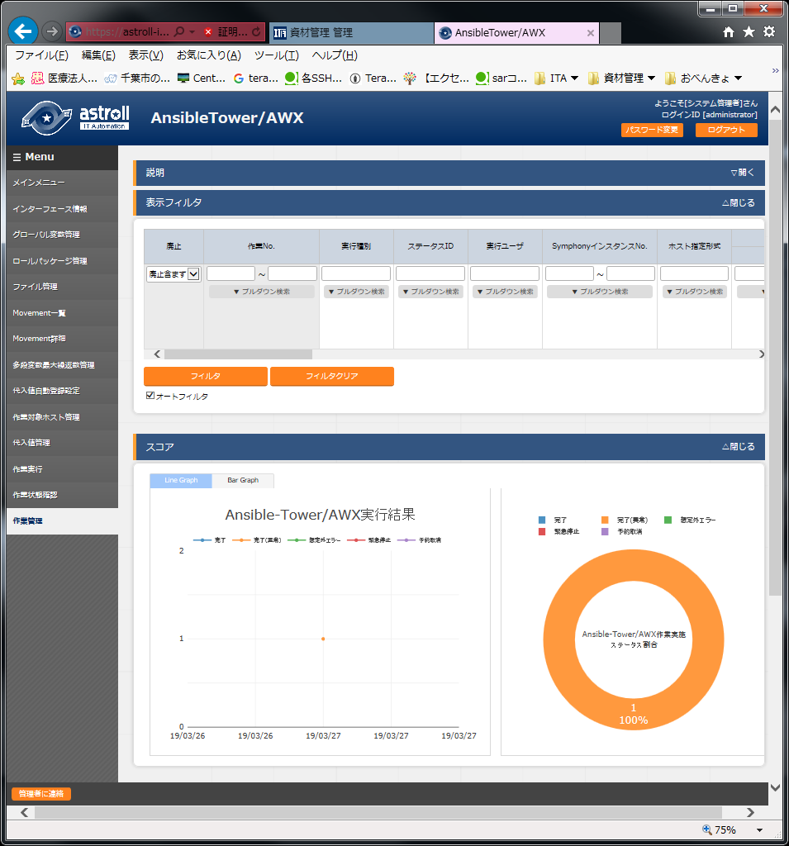

図 5.2‑16 サブメニュー画面（作業管理）

1. グラフ・ダウンロード機能

それぞれのグラフにマウスカーソルを合わせると、グラフのダウンロードボタンが表示されます。

ボタンを押下することにより、PNG形式でグラフをダウンロードすることができます。



# 構築コード記述方法

astrollを利用するにあたり、Playbookやロールパッケージなどを用いた構築コードの使用には、構築上の

注意点があります。

構築上の注意点については、関連マニュアルの『利用手順マニュアルastroll_Ansible系ドライバー共通』を

ご参照下さい。

# 運用上の注意点

astrollシステムを活用する操作はクライアントPCのブラウザ画面からのユーザー利用による入力だけでは無く、システム運用・保守による操作もあります。

用意している運用・保守の操作は次のとおりです。

●ログレベルの変更

●メンテナンス

本章では、「ログレベルと独立プロセス」および「起動周期」について説明します。



## ログレベルの変更と対象の独立監視プロセス

1. **通常の独立監視プロセス**

ログレベルを変更できる対象の独立監視プロセスのファイルは次のとおりです。

* 1. RHEL 6.xの場合の対象ファイル

~/ita-root/backyards/ansibletower_driver/

(AnsibleTower操作)

ky_ansibletower_checkcondition-workflow

ky_ansibletower_execute-workflow

(変数自動登録)

ky_ansibletower_varsautolistup-workflow

(代入値自動登録設定)

ky_ansibletower_valautostup-workflow

(構成管理DB連携)

ky_ansibletower_cmdbmenuanalysis-workflow

(Towerサーバデータ連携)

ky_ansibletower_masterSync-workflow

* + 上記ファイルへのリンクファイルが /etc/init.d に作成されています。これらは削除しないでください。
  1. RHEL 7.xの場合の対象ファイル

/etc/systemd/system/

(AnsibleTower操作)

ky_ansibletower_checkcondition-workflow.service

ky_ansibletower_execute-workflow.service

(変数自動登録)

ky_ansibletower_varsautolistup-workflow.service

(代入値自動登録設定)

ky_ansibletower_valautostup-workflow.service

(構成管理DB連携)

ky_ansibletower_cmdbmenuanalysis-workflow.service

(Towerサーバデータ連携)

ky_ansibletower_masterSync-workflow.service

1. **ログレベルの設定**

~/ita-root/confs/backyardconfs 配下の「ita_env 」ファイルを編集することで設定できます。

編集方法については下記のとおりです。

NORMALレベル

「ITA_LOG_LEVEL=NORMAL」を有効にします。

# Enter the root directory path for ITA.

# (The root directory name must be "ita-root".)

# e.g) ITA_ROOT_DIR=/astroll/ita-root

ITA_ROOT_DIR=/astroll/ita-root

# Select ITA Log Level. ("NORMAL" or "DEBUG")

#e.g) ITA_LOG_LEVEL=NORMAL

ITA_LOG_LEVEL=NORMAL

DEBUGレベル

「ITA_LOG_LEVEL=DEBUG」を有効にします。

# Enter the root directory path for ITA.

# (The root directory name must be "ita-root".)

# e.g) ITA_ROOT_DIR=/astroll/ita-root

ITA_ROOT_DIR=/astroll/ita-root

# Select ITA Log Level. ("NORMAL" or "DEBUG")

# e.g) ITA_LOG_LEVEL=NORMAL

ITA_LOG_LEVEL=DEBUG

※変更したログレベルの適用は、プロセス再起動（Restart）後に有効になります。

再起動については、「7.3メンテナンス方法について」を参照してください。

## 起動周期の変更

astrollシステムのプロセスの起動周期の変更方法は次のとおりです。

起動周期を変更できるプロセスには、通常の独立監視プロセスのみです。

1. RHEL 6.xの場合の対象ファイル

~/ita-root/backyards/ansibletower_driver/

(AnsibleTower操作)

ky_ansibletower_checkcondition-workflow

ky_ansibletower_execute-workflow

(変数自動登録)

ky_ansibletower_varsautolistup-workflow

(代入値自動登録設定)

ky_ansibletower_role_valautostup-workflow

(構成管理DB連携)

ky_ansibletower_cmdbmenuanalysis-workflow

(Towerサーバデータ連携)

ky_ansibletower_masterSync-workflow

上記ファイルへのリンクファイルが /etc/init.d に作成されています。これらは削除しないでください。

・起動周期の設定

INTERVALで起動周期を設定します。（単位:秒）

# 無限ループのインターバル(0以上を指定、180未満にすること)

INTERVAL=60

1. RHEL 7.xの場合の対象ファイル

/etc/systemd/system/

(AnsibleTower操作)

ky_ansibletower_checkcondition-workflow.service

ky_ansibletower_execute-workflow.service

(変数自動登録)

ky_ansibletower_varsautolistup-workflow.service

(代入値自動登録設定)

ky_ansibletower_valautostup-workflow.service

(構成管理DB連携)

ky_ansibletower_cmdbmenuanalysis-workflow.service

(Towerサーバデータ連携)

ky_ansibletower_masterSync-workflow.service

・起動周期の設定

ExecStartの5番目のパラメータで設定します。（単位:秒）

ExecStart=/astroll/ita-root/backyards/common/ky_loopcall-php-procedure.sh /usr/local/bin/php /usr/local/bin/php /astroll/ita-root/backyards/ansibletower_driver/ky_ansibletower_varsautolistup-workflow.php /astroll/ita-root/logs/backyardlogs **60** ${ITA_LOG_LEVEL} > /dev/null 2>&1

## メンテナンス方法について

### AnsibleTower driver 独立型プロセスの起動/停止/再起動

* + 1. RHEL 6.xの場合

●プロセス起動

＄ service ky_ansibletower_checkcondition-workflow start 

●プロセス停止

＄ service ky_ansibletower_checkcondition-workflow stop 

●プロセス再起動

＄ service ky_ansibletower_checkcondition-workflow restart 

* + 1. RHEL 7.xの場合

●プロセス起動

＄/usr/bin/systemctl start ky_ansibletower_checkcondition-workflow 

●プロセス停止

＄/usr/bin/systemctl stop ky_ansibletower_checkcondition-workflow 

●プロセス再起動

＄/usr/bin/systemctl restart ky_ansibletower_checkcondition-workflow 

同様に、各対象ファイル名に置き換えて起動/停止/再起動を行ってください。